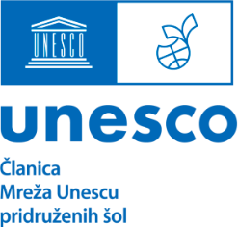**** 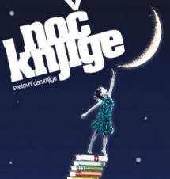

**»DAN in NOČ knjige 2025«**

»Festival Sanje« in Unescova **»Noč knjige«** 2025

19. marec: svetovni dan pripovedništva − 21. marec: svetovni dan poezije  
27. marec: svetovni dan gledališča − **23. april: svetovni dan knjige**

**Predstavitev avtorske literature škofjeloških gimnazijk**

**z gostom Pavletom Ravnohribom,   
gledališkim in filmskim igralcem, voditeljem, interpretom …**

Svoja besedila so prispevale:

**Ema Krek, Ana Kondić, Teja Jezeršek,   
Zala Benedik in Tjaša Čemažar.**

Avtorska glasba in besedila: **Tjaša Čemažar (kitara, vokal)**

Vodenje: **Teja Jezeršek**

**Gimnazija Škofja Loka, šolska knjižnica,**

**sreda, 23. april 2025, ob 17.30**

Vstop prost.

<https://www.gimnazija-skofjaloka.si/> in nosilec projekta <https://nocknjige.si/>